**后台接口文档**

**所有接口前加 http://192.168.97.251**

1. **新闻**
2. **动态**
3. **视频**
4. **招聘**
5. **留言**
6. **合作伙伴**

**另外:需要翻页的数据 要传：**

**count 类型为数字**

**page 类型为数字**

**（page为页码**

**count 表示 这一页需要显示多少条数据**

**）**

获取新闻接口：/getnews 已测试成功

通过分页获取新闻: /getnewsByPage

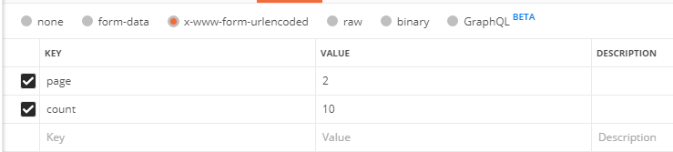

更改新闻接口：/updatenews 已测试成功

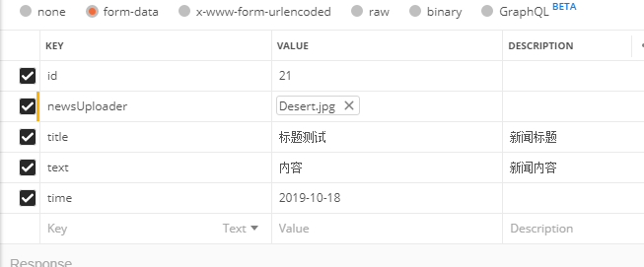

删除新闻接口：/deletenews 已测试成功

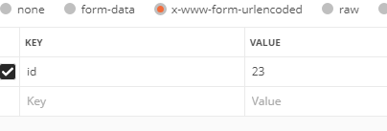

添加新闻接口：/addnews 已测试成功

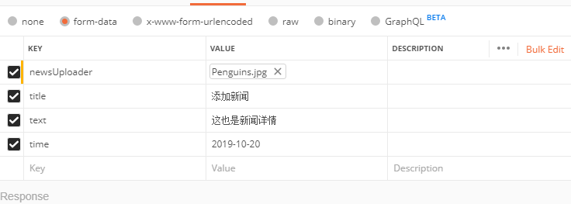

获取动态接口：/getdynamic已测试成功

通过分类和分页获取动态接口：/getdynamicByClass 已测试成功

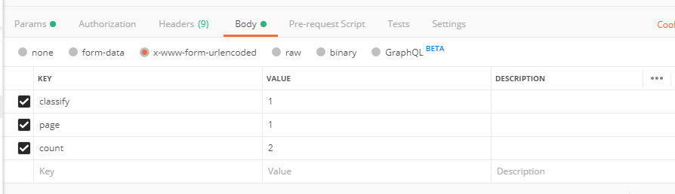

此处记得判断data的长度再向页面渲染

更改动态接口：/updatedynamic 已测试成功

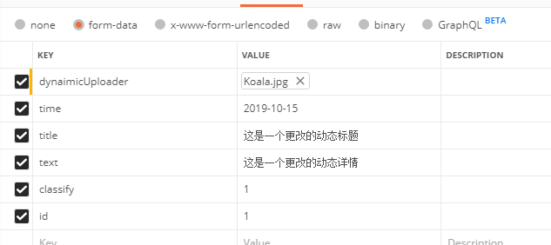

删除动态接口：/deletedynamic已测试成功

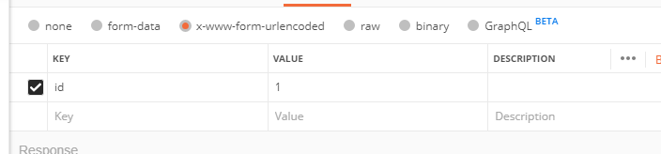

添加动态接口：/adddynamic已测试成功

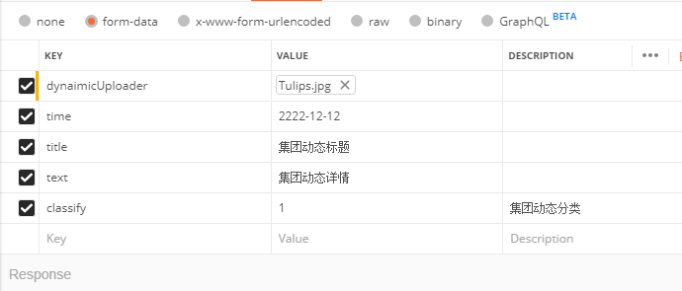

获取视频接口：/getvideo 已测试成功

更改视频接口：/updatevideo已测试成功

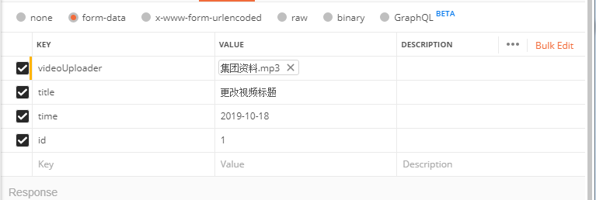

删除视频接口：/deletevideo 已测试成功

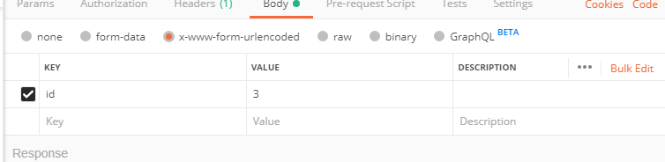

添加视频接口：/addvideo已测试成功

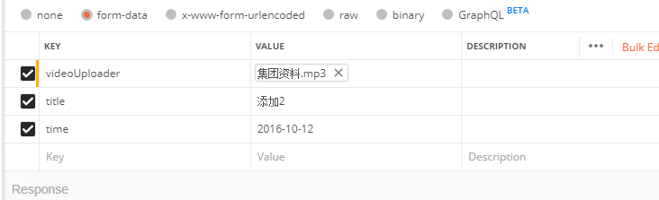

获取合作伙伴接口：/getalliance已测试成功

更改合作伙伴接口：/updatealliance已测试成功

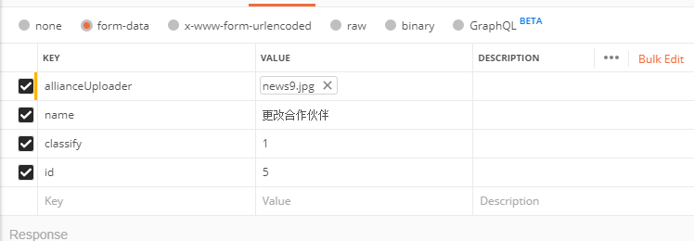

删除合作伙伴接口：/deletealliance已测试成功

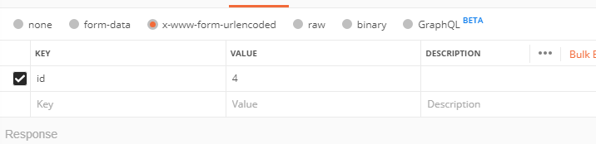

添加合作伙伴接口：/addalliance 已测试成功

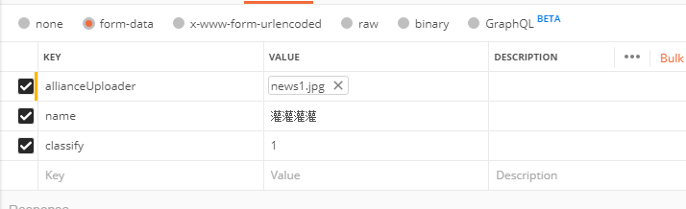

通过分类获取合作伙伴接口： /getallianceByClass已测试成功

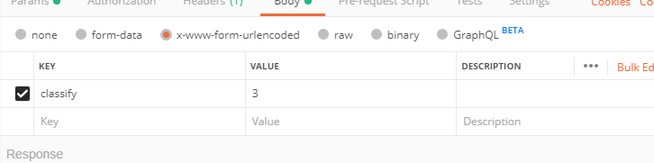

获取招聘信息：/getadvertise 已测试成功

通过页码和数量获取招聘信息:/ getadvertiseByPage

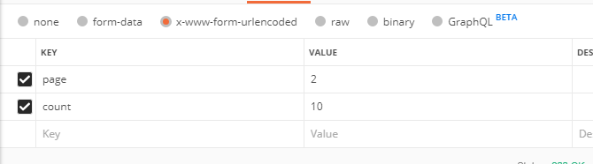

更改招聘信息：/updateadvertise已测试成功

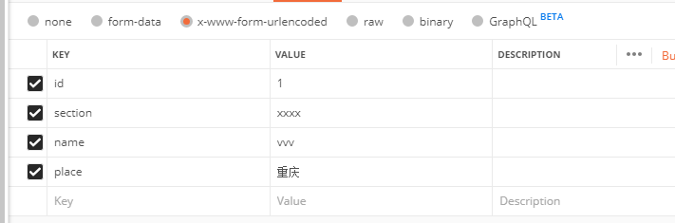

添加招聘信息：/addadvertise 已测试成功

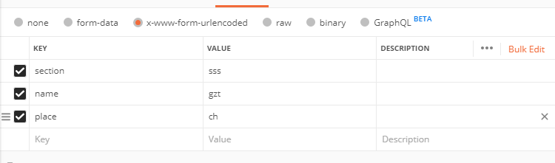

删除招聘信息：/deleteadvertise已测试成功

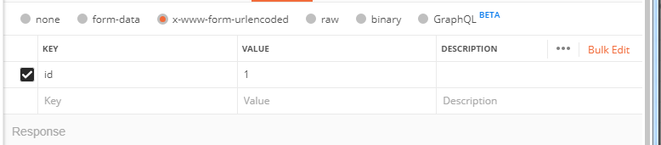

后台登录接口： /login 已测试成功

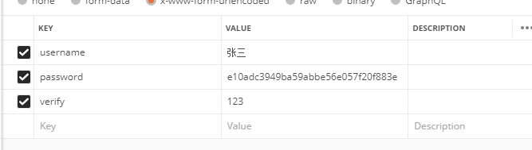

后台验证登录接口：/verifylogin

用户留言 添加 接口：/addmessage 已测试成功

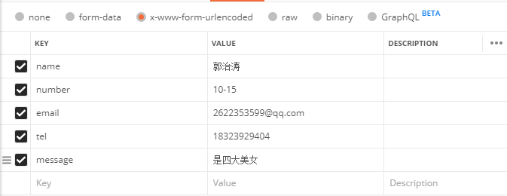

用户留言 删除接口 /deletemessage已测试成功

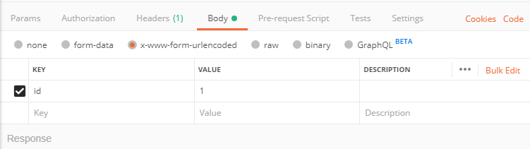

获取用户留言 ：/getmessage 已测试成功

图片或者视频路径前缀API

动态图片 dynamicAPI = http://192.168.97.251:3000/dynamic/

新闻图片 newsAPI = http://192.168.97.251:3000/news/

合作伙伴图片 allianceAPI = http://192.168.97.251:3000/alliance/

星河视频 video = http://192.168.97.251:3000/video/

富文本 uEditor = http://192.168.97.251:3000/index.html

富文本提交的内容 uEditorContent = http://192.168.97.251:3000/img